养老医疗服务综合平台管理系统
使用说明书
版本：[1.0]

江苏鼎驰电子科技有限公司
版权所有 侵权必究

养老医疗服务综合平台管理系统 |  | 版本 |  |  | 密级
 |  | 1.0 |  |  | 内部公开
 |  | 文档编号：01 |  |  | 共 页
拟 制 | 王严 |  | 时 间 | 2025-09-06
审 核 |  |  | 时 间
批 准 |  |  | 时 间

修订记录
日期 | 修订版本 | 描述 | 编写
2025-09-07 | 1.0 | 正式发布 | 李稳

登录
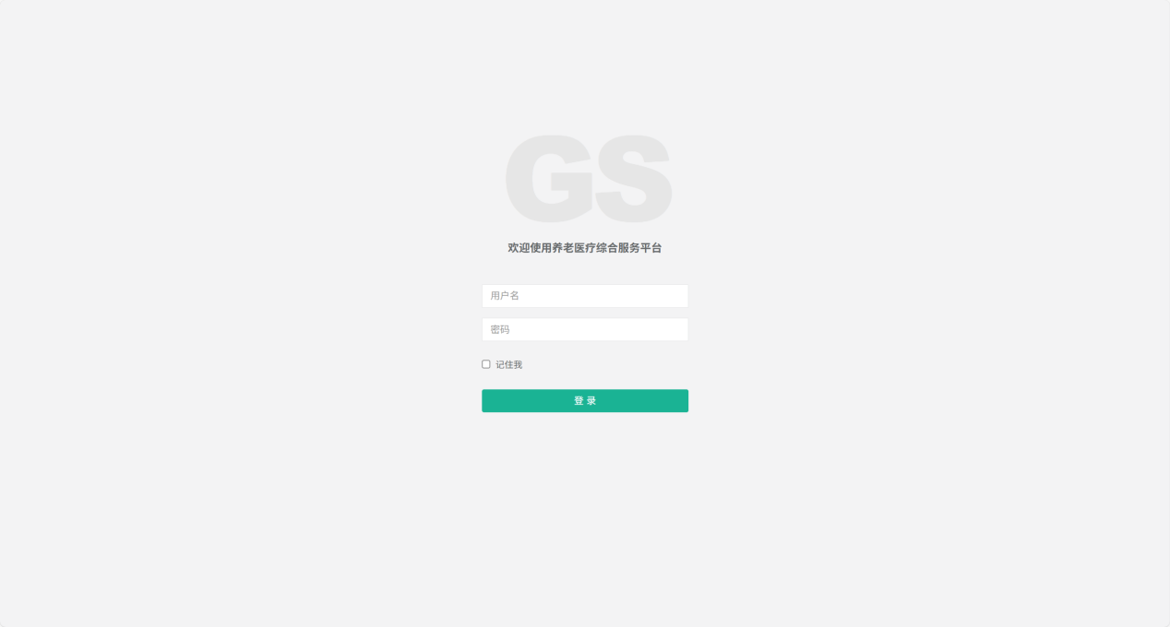
输入网址，进入系统。填入用户名、密码，点击登陆，进入系统（建议使用谷歌或360浏览器访问，如必须使用IE浏览器IE10以上的浏览器进行访问，以达到最佳体验效果）。

统一身份认证
统一身份认证包含用户管理、第三方用户管理、角色管理、部门管理，可对平台用户、第三方用户、角色、机构进行统一管理。
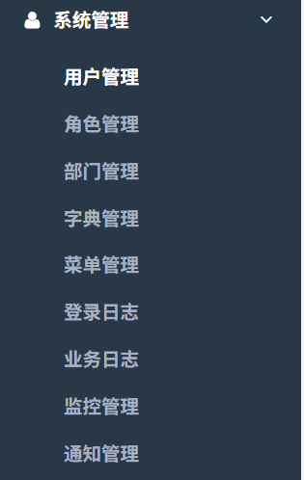

用户管理
对登录用户进行统一管理，可对登录用户进行增改查、重置密码等操作。
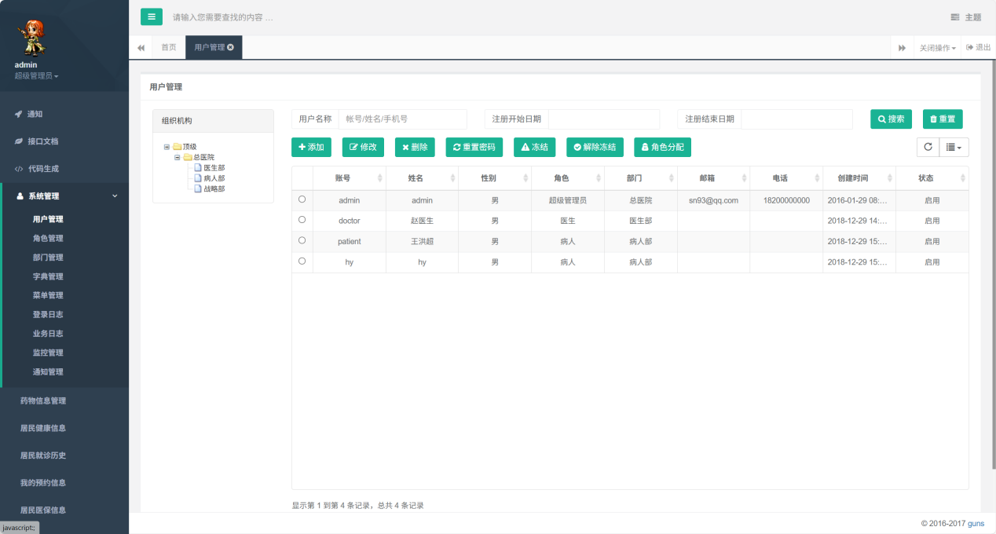
- 用户列表
以列表形式展示创建的用户。如下：
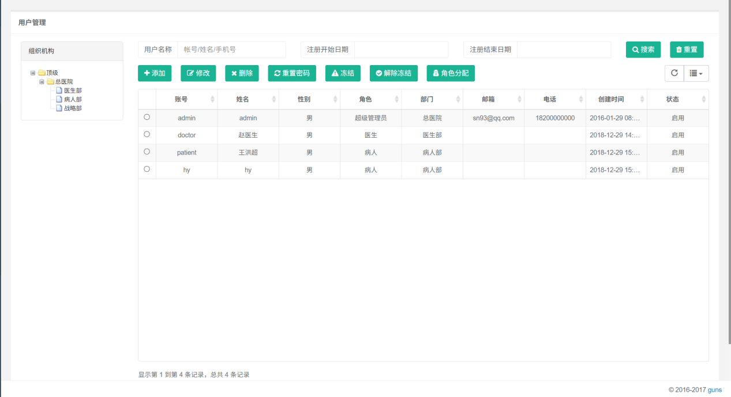
- 添加用户
点击列表右侧的“”，可添加用户，如下：
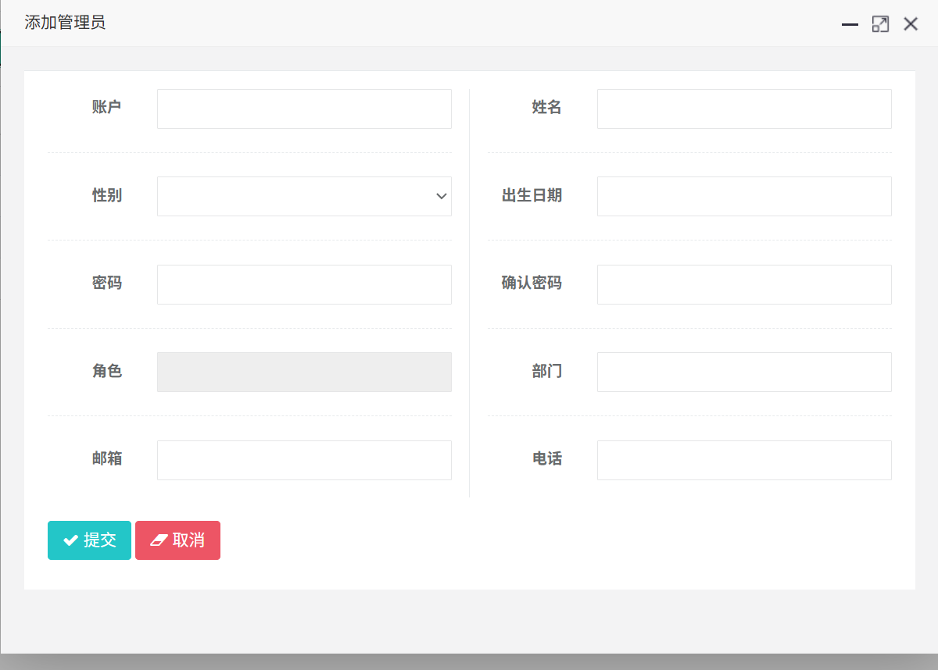
添加用户后，对应的的用户账号为该用户的职工工号，用户账号状态为正常，可登录该系统。
- 编辑
选中某一用户，点击“”，可对用户信息进行编辑，如下：
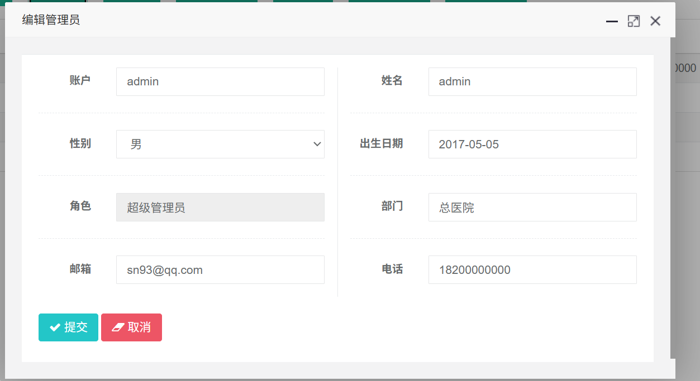
- 重置密码
选中某一用户，点击“修改密码”，可重置用户登录密码。
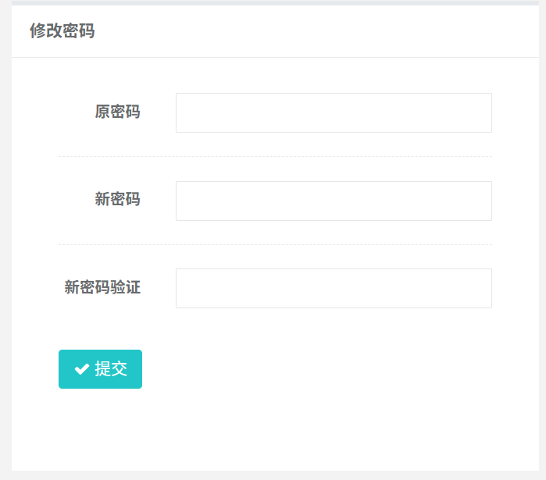

角色管理
可对平台角色进行统一管理，可对平台角色进行增删改查，可给机构角色分配用户。
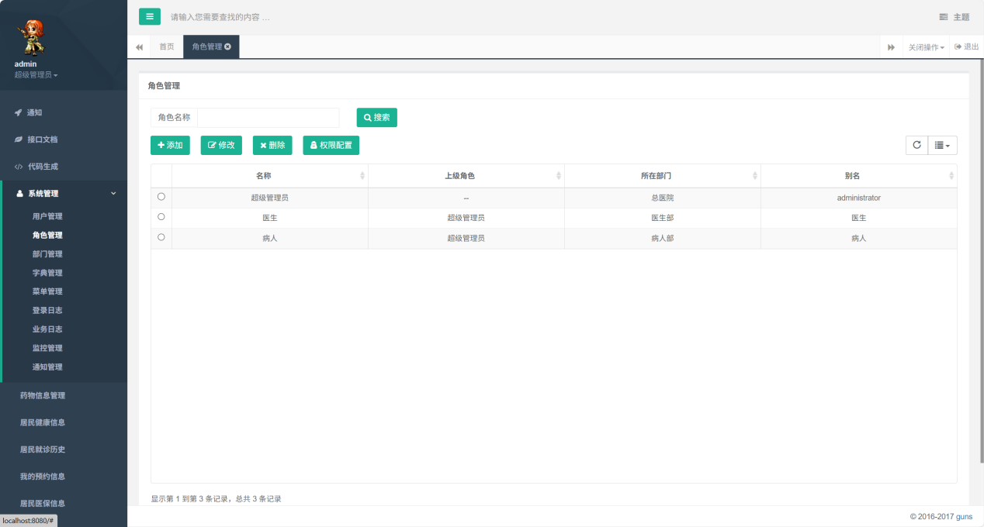
- 角色列表
以列表形式展示创建的角色。如下：
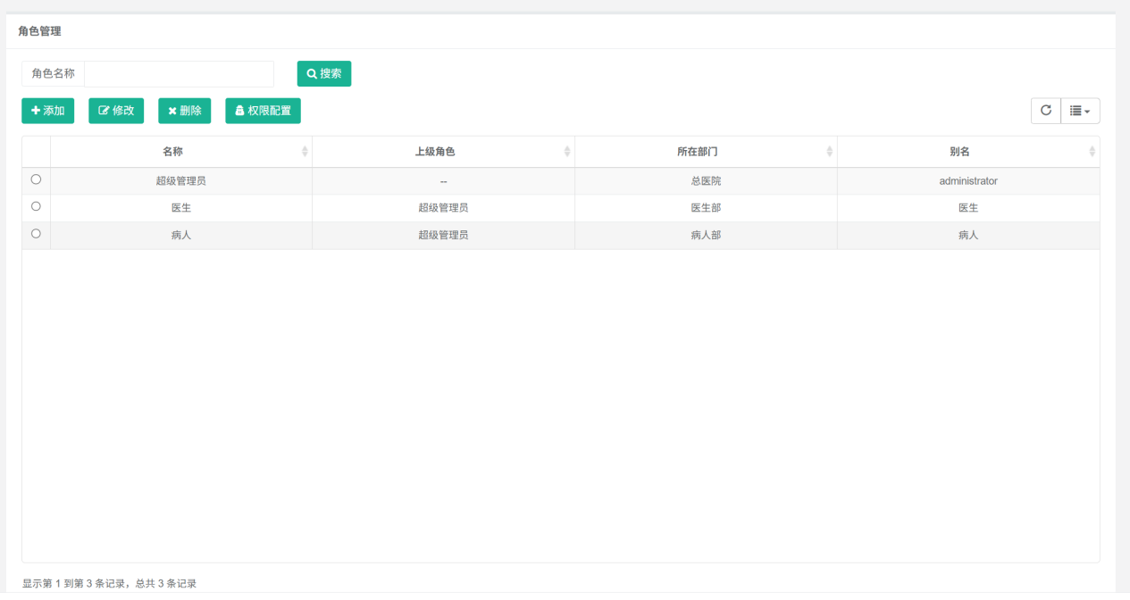
- 添加角色
点击列表右侧的“”，可添加角色，如下：
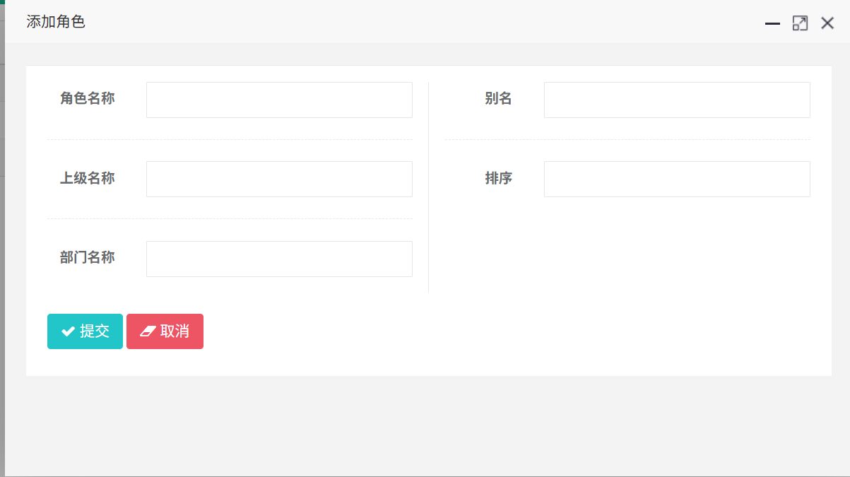
- 编辑角色
选中某一角色，点击“”，可对该角色进行编辑，如下：
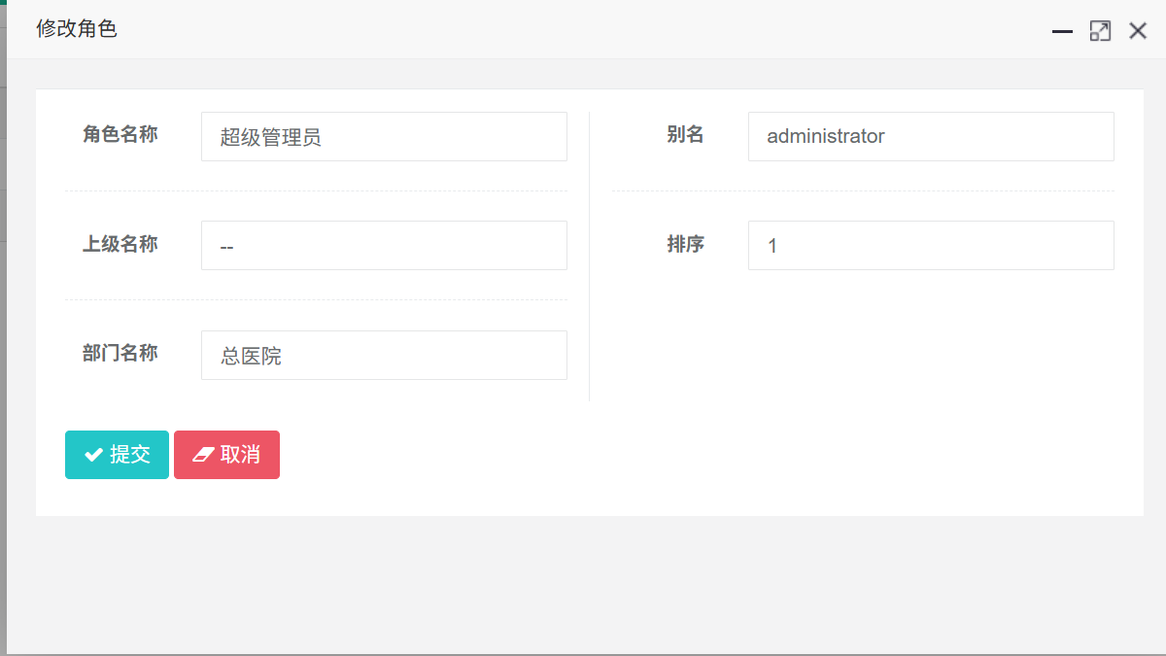
- 菜单管理
菜单管理可对平台各系统进行权限配置，每个系统的权限配置分别如下：
菜单操作权限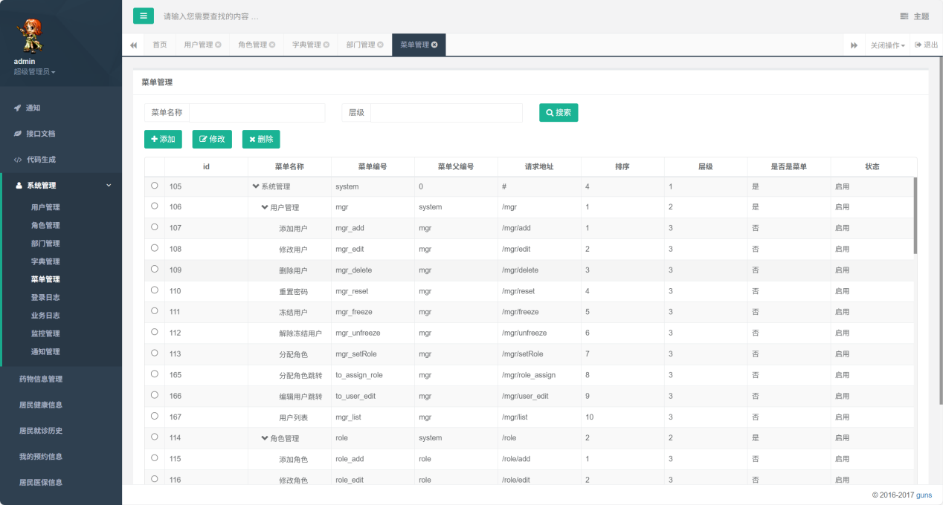

部门管理
可对部门进行统一管理，可对机构进行增删改查。
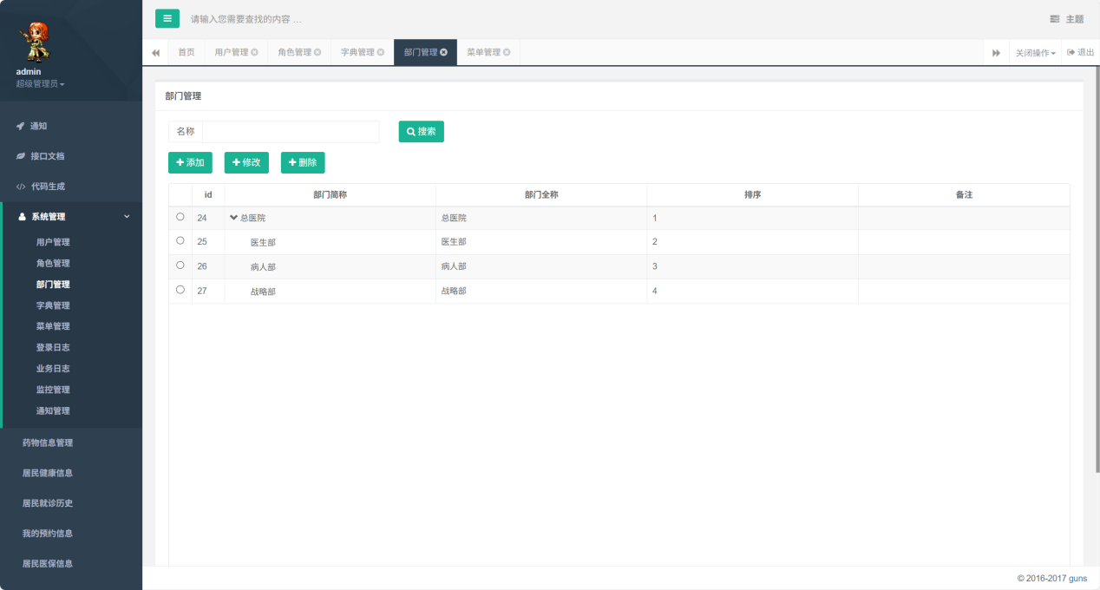
- 部门列表
以列表形式展示创建的部门。如下：
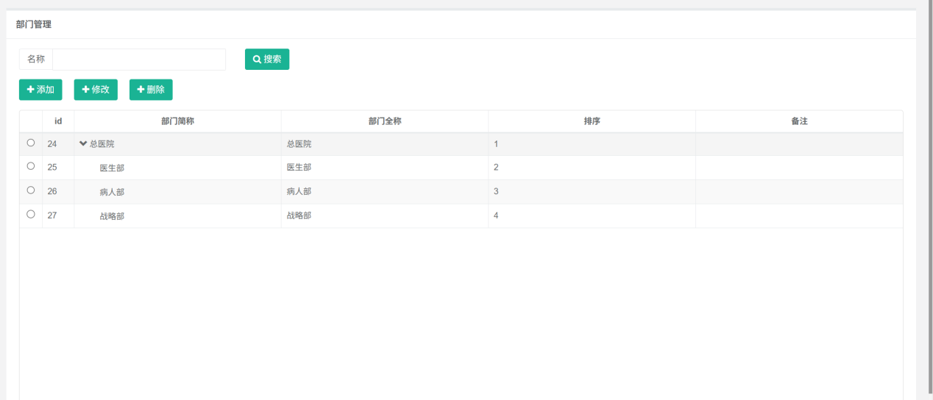
- 添加部门
点击部门列表右侧的“”，可添加机构，如下：
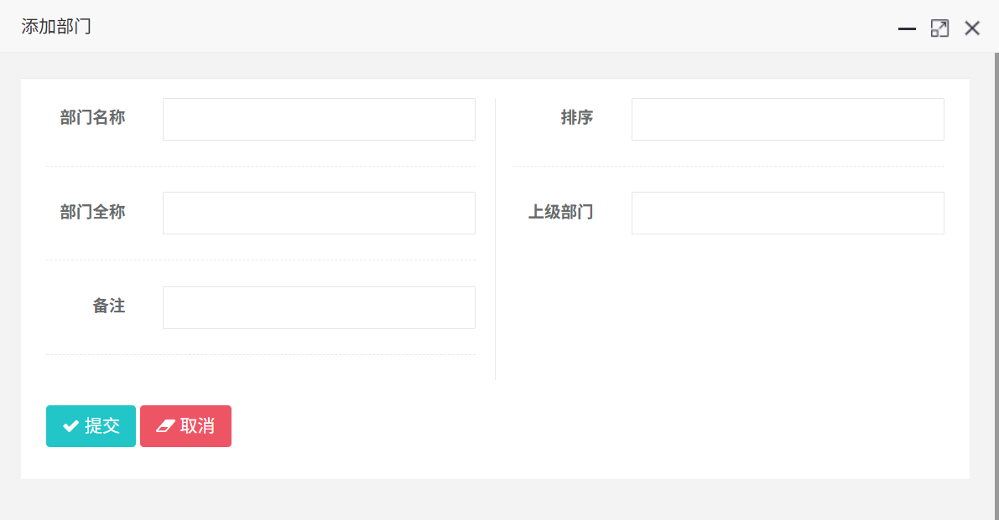
注：
- 主部门只有一个。
- 用户登录该系统后，根据该用户账号所属的部门，来展示相应的部门名称。
- 编辑机构
选中某一部门，点击“”，可对机构进行编辑，如下：
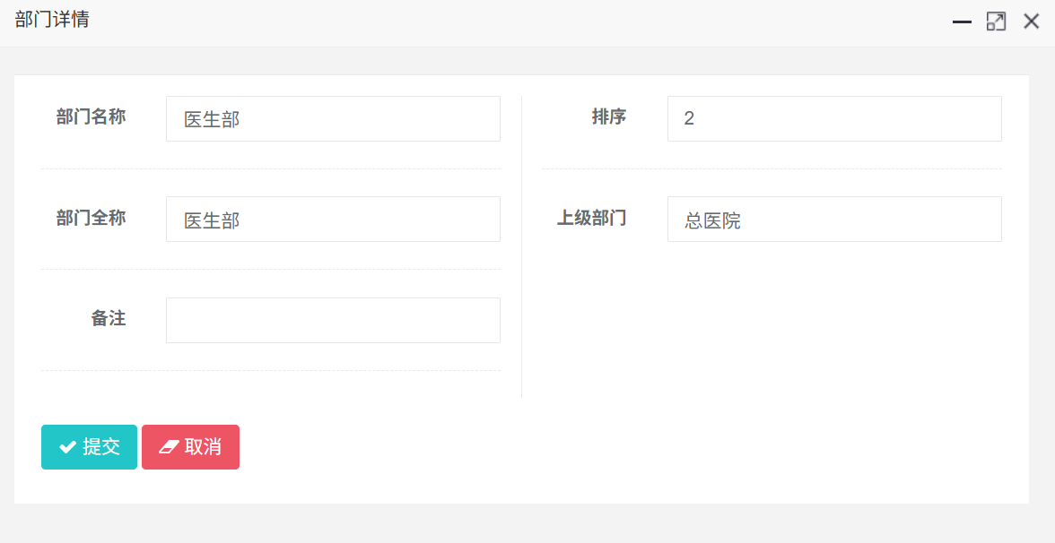
- 删除机构
选中某一机构，点击“”，可对机构执行删除操作，如下：
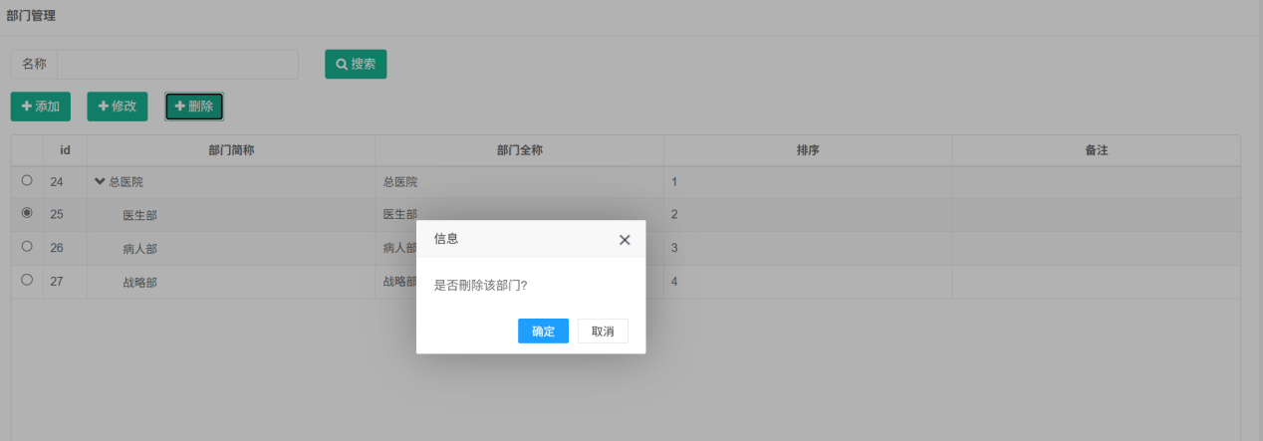

居民健康信息
可查看用户登录平台（含各子用户）的居民健康信息。
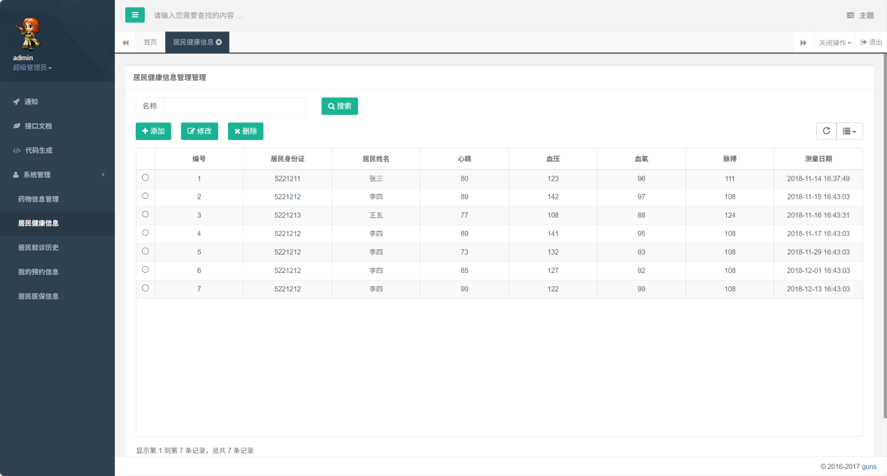
- 居民健康信息列表
以列表形式展示操作居民健康信息。如下：
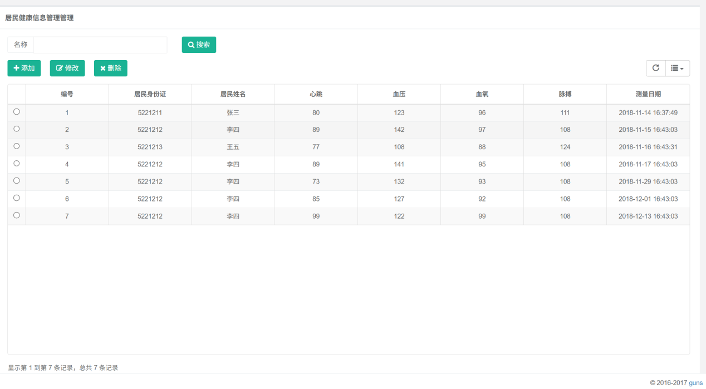
- 查看详情
选中某一操作居民医保信息，点击“编辑”，可查看居民健康信息详情，如下：
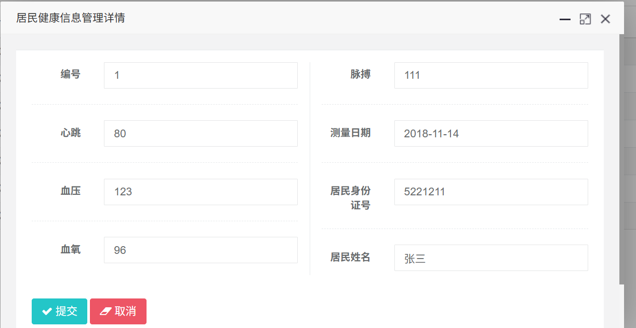

居民医保信息
可查看用户登录平台的供应商管理。
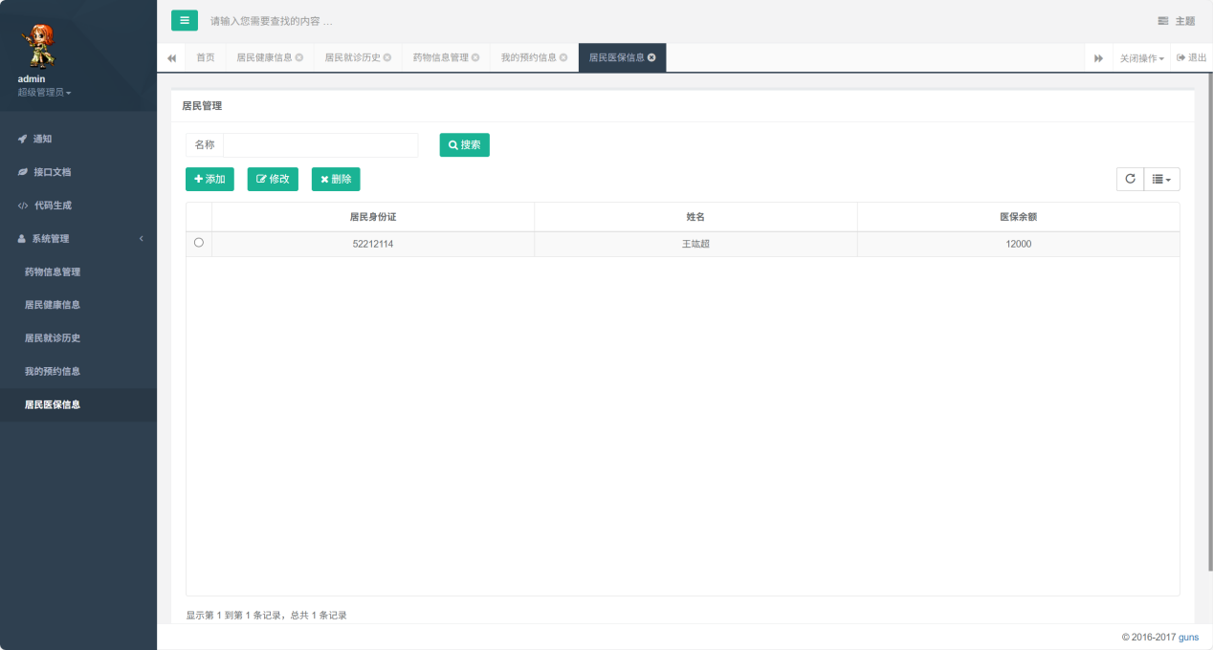
- 供应商管理列表
以列表形式展示平台的供应商管理。
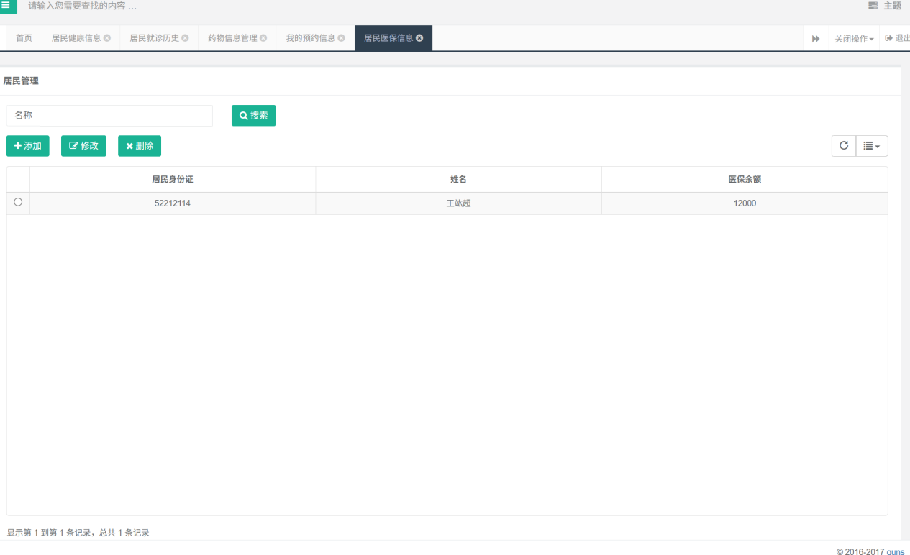

我的预约信息
可查看用户登录平台的我的预约信息。
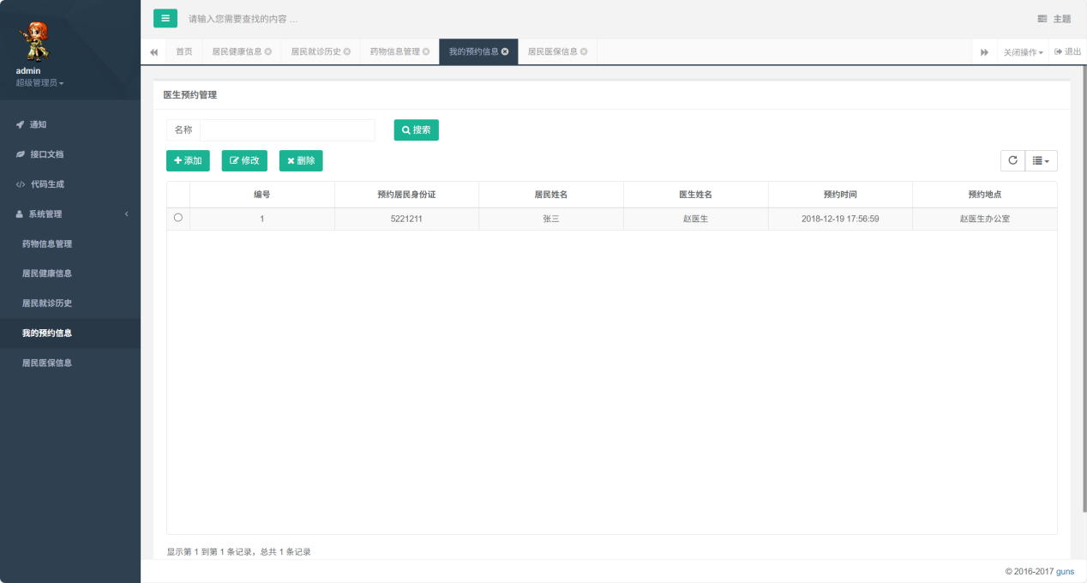
- 我的预约信息列表
以列表形式展示平台的我的预约信息。
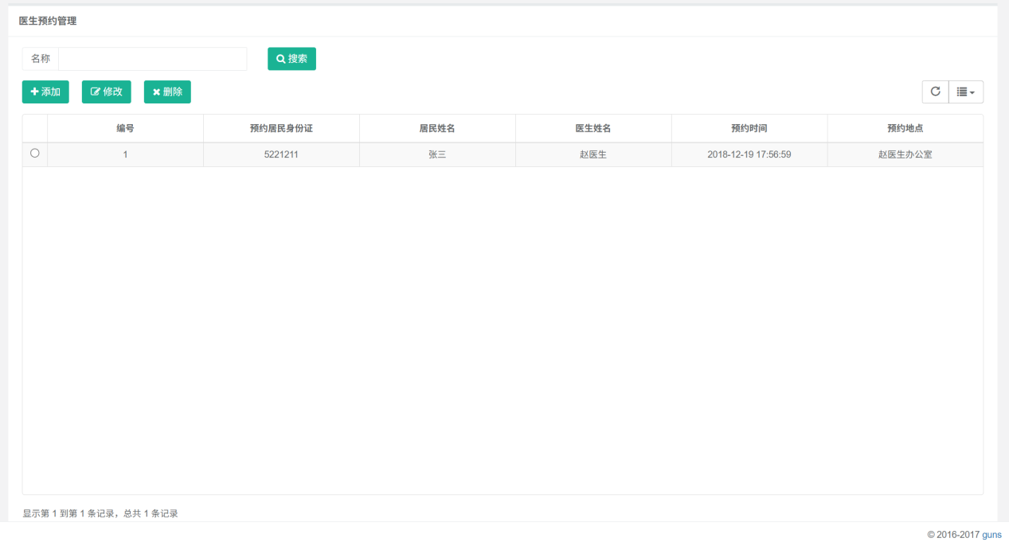

通知
点击通知，显示如下：
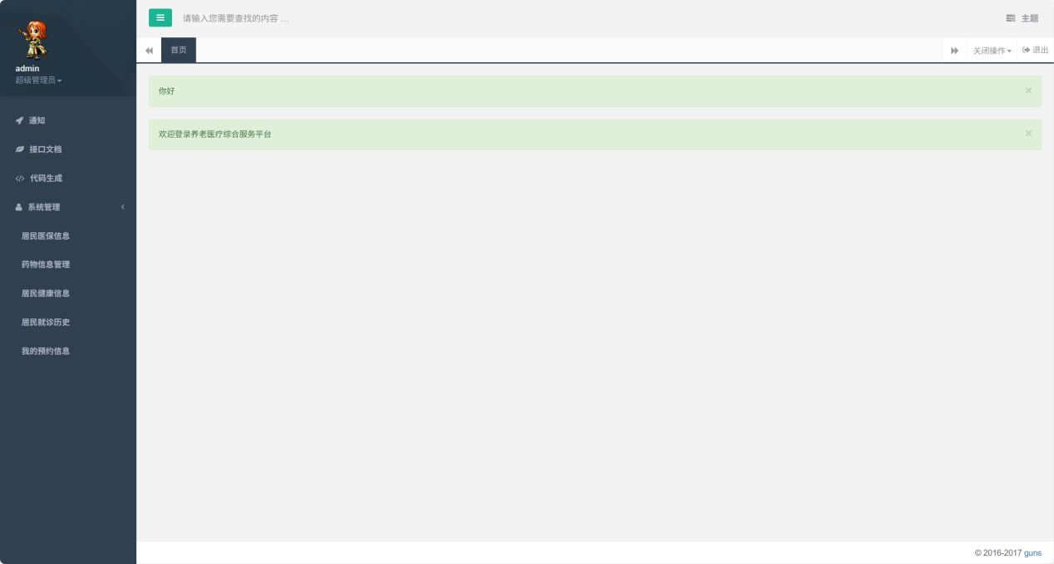

退出登录
点击右上角头像，选择“退出登录”，则可退出系统登录，如下：
